日期 | 課程名稱 | 課程內容
3/11 | 小農種菜樂 | 認識各種蔬菜苗，孩子們可以選擇自己喜歡的菜苗種植。
3/25 | 野外昆蟲迷路了 | 認識菜園里的昆蟲有哪些，該怎麼分類。  並在遊戲中可以更認識昆蟲的習性與對自然的重要性。
4/8 | 野營技能挑戰 | 此堂課程帶孩子到山上撿木材、鋸木材體驗。  教導如何正確且安全升火，最後來個野地爆米花享受田園饗宴吧~
4/22 | 市場蔬菜知多少 | 市場蔬菜孩子見過吃過，但念得出名字嗎?  蔬菜點點名，讓孩子一堂課變成蔬菜達人！
5/6 | 我是好媽媽 | 動物界裡有許多偉大的媽媽，不同角度去看動物的行為，你會發現世界處處充滿愛。
5/20 | 採收同樂會 | 孩子們蔬菜收成了，我們準備好一起舉辦同樂會吧！
(*課程內容可能會依當季情況有所異動)

地點：劉老師自然教室_土城區和平路111號
注意事項
1. 穿著：輕便長褲、雨鞋或包鞋。攜帶物品：鉛筆盒、防蚊液、飲用水、毛巾、雨衣。
2. 上課點為土城捷運站附近，走路約15分鐘，第一次前往建議搭乘計程車。
3. 遇國定假日，會前一周與家長討論是否停課。
4. 除了不可抗力之自然因素，如颱風、豪大雨、地震等，雅婷最晚會2小時前簡訊通知停課，若無通知就正常上課。

林雅婷 0911920916,email :yating8484@gmail.com,Line ID:yating8484

給家長的話：

親愛的家長您好，此堂課程孩子適合年紀約在3~6年級。都市孩子鮮少接觸到大自然的環境，為了讓孩子能放寬心接觸自然，希望此課程家長不陪同。課程設計會有團體討論、文字記錄與上台發表等方式進行，回家亦有簡單的回家功課，還請家長多協助配合，謝謝。
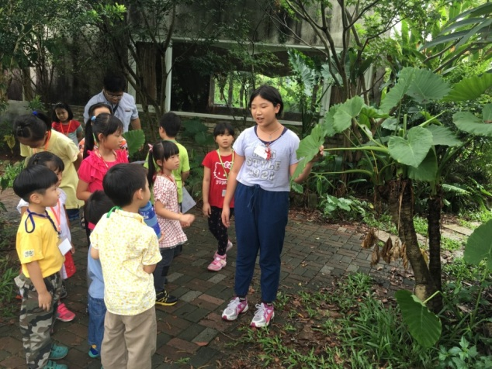 | 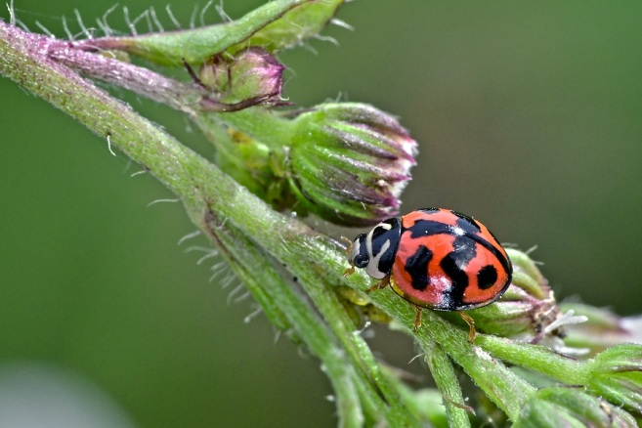
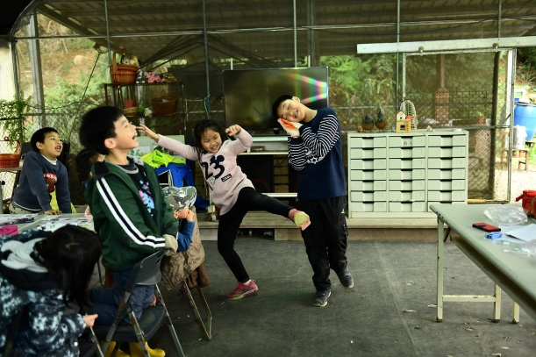 | 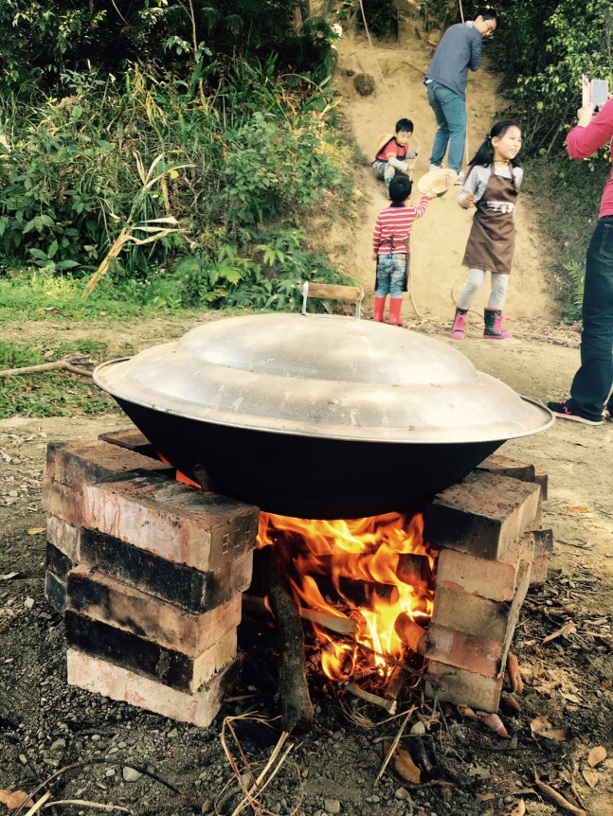
 | 